PEMBEKALAN KARANG TARUNA DAN KADER POSYANDU SEBAGAI MOTIVATOR PERBAIKAN STATUS ANEMIA GIZI PADA REMAJA PUTRI

Apriningsih^{1*}, Dian P¹, Alifah S.A¹ Ayu M. S¹, Rahayu P.N¹, Nabila A.A¹, Jovanka A³, Feda A. M², Widayani W³,M.Reihan A³, Arfaly A.P ³
¹Kesehatan Masyarakat, Fakultas Ilmu Kesehatan, Universitas, Pembangunan Nasional Veteran Jakarta, Indonesia
²Pendidikan Kedokteran, Fakultas Kedokteran Universitas Pembangunan Nasional Veteran Jakarta, Indonesia
²Ilmu Gizi, Fakultas Ilmu Kesehatan, Universitas, Pembangunan Nasional Veteran Jakarta, Indonesia

apriningsih@upnvj.ac.id,dianpertiwi@upnvj.ac.id,alifahamperatmoko@upnvj.ac.id,ayumnsitumeang@upnvj.ac.id, rahayupns@gmail.com, nabilaauliaainaya@upnvj.ac.id, fedaanisah@upnvj.ac.id, widayaniwahyuningtyas@upnvj.ac.id, mreihanarianda@upnvj.ac.id, jovankaadiana@upnvj.ac.id, arfalyadyatamap@upnvj.ac.id

ABSTRAK
Abstrak: Program suplementasi zat besi-folat kepada remaja putri untuk mencegah dan menanggulangi anemia pada remaja putri terhambat sejak pandemi covid 19 melanda. Keterlibatan multi pihak seperti karang taruna (katar) dan kader posyandu merupakan terobosan yang dapat dilakukan untuk perbaikan masalah anemia pada remaja putri. Untuk mendukung upaya yang melibatkan katar dan kader posyandu maka perlu ada pembekalan kepada katar dan kader.Oleh sebab itu kegiatan pengabdian masyarakat ini bertujuan meningkatkan kapasitas para anggota katar dan kader posyandu sebagai motivator dalam perbaikan status anemia gizi pada remaja putri.Mitra pembekalan adalah 6 orang anggota katar dan 8 orang kader posyandu desa Sirnagalih Bogor Jawa barat.Pembekalan diberikan dengan metode ceramah, diskusi dan praktik bermain peran selama 2 hari berturut-turut di balai desa. Evaluasi dilakukan dengan mengukur perubahan tingkat pengetahuan, sikap dan efikasi diri anggota katar dan kader.Terdapat peningkatan proporsi katar dan kader yang berpengetahuan baik sebesar 37,5%. Terdapat peningkatan skor sikap positif dan efikasi diri anggota katar sebesar 18,7 % masing-masingnya.
Kata Kunci: Anemia; Karang taruna;Kader; Posyandu;Remaja Putri.
Abstract: The iron-folate supplementation program to prevent and treat anemia in young women has been hampered since the COVID-19 pandemic hit.The involvement of multi-stakeholders such as Karang taruna (Katar) and posyandu cadres is a breakthrough that can be done to solve those problems. To support efforts involving Katar and posyandu cadres, it is necessary to provide training for them. This community service activity aims to increase the capacity of 6 Katar members and 8 posyandu cadres of Sirnagalih Village, West Java as motivators in improving the female adolescent’s anemia status.The training was given through lectures, discussions and role-playing for 2 consecutive days. The evaluation was carried out by measuring changes in the level of knowledge, attitudes, and self-efficacy of Katar and cadres members. There was an increase in the proportion of Katar and cadres with good knowledge of 37.5%. There is an increase in the score of positive attitude and self-efficacy of Katar members by 18.7%, respectively.
Keywords: Anaemia; Cadre;Female Adolescent;Karang taruna; Posyandu
 | Article History:  Received: DD-MM-20XX  Revised : DD-MM-20XX  Accepted: DD-MM-20XX  Online : DD-MM-20XX | This is an open access article under the  CC–BY-SA license

- LATAR BELAKANG
Masalah anemia pada remaja putri secara global masih menjadi agenda badan Kesehatan dunia karena dampaknya tidak hanya pada kesehatan remaja saat ini namun juga pada status kesehatan saat mereka menjadi ibu hamil dan juga berdampak pada produktifitasnya. Badan kesehatan dunia telah menggelontorkan program suplementasi zat besi folat sepekan sekali yang diberikan kepada siswi berbasis sekolah sejak tahun 2011, sehingga dalam setahun remaja putri akan mendapatkan 52 butir tablet tambah darah (TTD) untuk dikonsumsi (World Health Organization, 2015).
Namun demikian data Riskesdas 2018 menunjukkan masih rendahnya capaian target konsumsi TTD pada remaja putri berbasis sekolah. Hanya1,4% remaja putri yang mengonsumsi TTD sebanyak 52 butir. Kasus anemia pada remaja pada tahun 2018 pun mengalami peningkatan dibandingkan angka prevalensi tahun 2013 (Balitbangkes, 2018). Selain itu sejak maret 2020 terjadi pandemi Covid 19 yang menyebabkan sekolah harus dilakukan dari jarak jauh sehingga menghambat efektivitas program Kesehatan berbasis sekolah termasuk program pemberian tablet tambah darah (TTD) untuk menurunkan anemia pada remaja putri (Sila et al., 2022) . Hal ini terjadi di perkotaan dan di pedesaan, termasuk di desa Sirnagalih, Bogor, Jawa Barat. Pemberlakuan pembelajaran jarak jauh lebih mudah diterapkan di perkotaan karena memiliki sarana prasarana lebih mendukung seperti jaringan internet, ketersediaan laptop/ computer dan kapasitas para guru, sedangkan di pedesaan, memiliki keterbatasan dalam hal tersebut. Hal ini memperkuat perlunya upaya multi sektor untuk akselerasi efektivitas program pencegahan dan pengendalian anemia pada remaja putri seperti yang dinyatakan Roche et.al pada studinya. (Roche et.al 2018).
Sinergi multi pihak dan multi sector diperlukan untuk akselerasi program penurunan kasus anemia pada remaja putri. Salah satu upaya yang dapat dilakukan untuk sinergi ini adalah dengan melibatkan kelompok sosial seperti karang taruna (Katar) dan kelompok kader. Kelompok sosial ini dapat berperan menjadi kelompok pendamping dan motivator remaja putri untuk mengonsumsi TTD dan memperbaiki pola makannya (Yunadi et al., 2020).
Katar dan kader Posyandu dapat menjadi motivator dan pendamping remaja putri menggantikan dan atau menjadi supplementer peran guru di sekolah selama masa pandemi Covid 19(Chakma et al., 2013; Simanungkalit & Wahyuningtyas,2020). Pertimbangan lainnya untuk melakukan kolaborasi dengan karang taruna adalah karena anggota karang taruna yang relative masih muda dan dapat berperan sebagai teman sebaya bagi remaja putri. Penelitian yang dilakukan oleh Shah et.al. (2016) mengemukakan bahwa ientervensi yang menggunakan edukator sebaya dapat meningkatkan kepatuhan remaja minum TTD dan mengurangi status defisiensi besi pada remaja putri. (Shah et al., 2016).Disamping itu, remaja putri di pedesaan banyak yang belum tersentuh program suplementasi TTD berbasis sekolah karena banyak yang sudah lulus sekolah atau tidak meneruskan ke jenjang yang lebih tinggi.
Berdasarkan kunjungan awal yang dilakukan tim pengabdi ke desa Sirnagalih, Kecamatan Jonggol Kabupaten Bogor propinsi Jawa Barat didapatkan informasi bahwa sebagian besar para kader dan Katar di desa Sirnagalih belum mengetahui adanya program pemberian TTD pada remaja putri, selama ini mereka hanya mengetahui adanya program pemberian TTD pada ibu hamil saja, padahal selama pandemi remaja putri di desa banyak yang tidak bisa ke sekolah.Hal ini menjadi dasar dari kegiatan pengabdian masyarakat di desa Sirnagalih, Bogor, Jawa Barat.

- METODE PELAKSANAAN
Kegiatan pengabdian masyarakat yang dilakukan oleh tim dosen dan mahasiswa Universitas Pembangunan Nasional Veteran Jakarta (UPNVJ) yang terdiri dari lintas program studi. Program studi (Prodi) yang terlibat adalah Prodi Kesehatan Masyarakat,Prodi Ilmu gizi dan Prodi Pendidikan kedokteran.Kegiatan ini bertujuan meningkatkan kapasitas anggota karang taruna dan kader posyandu terutama tingkat pengetahuan, sikap dan efikasi diri kelompok sosial tersebut dalam upaya kolaborasi penurunan kasus anemia pada remaja putri di pedesaan.
Mitra kegiatan pengabdian ini adalah 6 pengurus dan anggota karang taruna dan 10 kader posyandu desa Sirnagalih, kecamatan Jonggol, kabupaten Bogor, propinsi Jawa Barat. Penduduk Desa Sirnagalih sebagian besar bermata pencaharian karyawan swasta sebanyak 433 orang dan petani sebanyak 220 orang. Penduduk Desa Sirnagalih yang berstatus sebagai pelajar juga cukup banyak, yaitu 676 jiwa. Sarana pendidikan yang terdapat di Desa Sirnagalih yaitu hanya terdapat TK dan SD/MI sedangkan untuk pelajar Desa Sirnagalih tingkat SMP dan SMA/K harus bersekolah di luar desa tersebut. Fasilitas kesehatan yang terdapat di Desa Sirnagalih adalah pos pelayanan terpadu (posyandu) yang berjumlah 7 unit (Badan Pusat Statistik Kabupaten Bogor, 2021). Dengan keterangan jumlah fasilitas pendidikan dan kesehatan yang terbatas serta penduduk terutama pelajar yang cukup banyak, tentunya ini menjadi suatu fokus yang cukup rawan jika menyangkut dengan kesejahteraan para pelajar sebagai calon penerus bangsa yang berkualitas. Dalam hal ini tentu salah satu yang menjadi fokus permasalahan di kalangan pelajar khususnya remaja putri adalah anemia gizi besi.
Langkah-langkah kegiatan terdiri dari 3 tahapan. Pertama, kunjungan awal untuk melakukan analisis situasi mitra terkait masalah anemia pada remaja putri dan potensi kolaborasi akademisi dengan kelompok sosial desa. Langkah kedua memberikan pembekalan untuk peningkatan kapasitas kelompok social desa dan yang ketiga melakukan membentuk kelompok pendampingan remaja putri. Tahapan Langkah ini tergambar dalam bagan berikut ini (Bagan 1).

Bagan 1. Tahapan Langkah-langkah kegiatan Pengabdian Masyarakat

Sebelum di diberikan pembekalan kepada karang taruna dan kader posyandu ini, tim pengabdi melakukan kunjungan awalan pada bulan Desember 2021 untuk berkenalan dengan aparat desa, karang taruna dan kader posyandu untuk melakukan analisis situasi. Pada bulan Januari diselenggarakan pembekalan berupa pemberian materi untuk meningkatkan pengetahuan dan sikap peserta, serta melakukan kegiatan bermain peran untuk meningkatkan efikasi diri peserta.

Tabel 1. Kegiatan hari ke-1
JAM | KEGIATAN | Pemateri
09.00-09.45 | Pembukaan dan sambutan: Pre test hari ke-1 | Ketua tim abdimas (Apriningsih), Mahasiswa (Arfaly) dan kepala desa
09.45-10.45 | Materi 1: Strategi Pencegahan dan Penanggulangan Anemia pada Remaja Putri | Mahasiswa (Rahayu)
10.45-12.00 | Materi 2: Tumbuh kembang remaja | Mahasiswa (Dian)
12.00-13.00 | Istirahat, sholat dan makan
13.00-14.00 | Materi 3: Anemia pada remaja putri, pencegahan dan penanggulangannya | Mahasiswa (Nabila)
14.00-15.30 | Materi 4: Gizi seimbang | Mahasiswa (Jovanka)
15.30-16.00 | Penutup hari ke-1: Post test | Mahasiswa ( Ayu dan Alifah)

Tabel 2. Kegiatan hari ke-2
JAM | KEGIATAN | Pemateri
09.00-09.30 | Pre test hari ke-2 | Mahasiswa (Ayu dan Alifah)
09.30-10.30 | Materi 5: Komunikasi dan Komunikasi perubahan perilaku | Dosen (Widaningtyas)
10.30-12.00 | Materi 6: Konseling dan edukasi gizi untuk remaja | Mahasiswa (Arfaly)
12.00-13.00 | Istirahat, sholat dan makan
13.00-14.00 | Materi 7: Konseling dengan studi kasus | Dosen (Apriningsih)
14.00-15.30 | Materi 8: Teknik Fasilitasi dan games | Dosen (Feda)
15.30-16.30 | Penutup hari ke-2: penjelasan buku saku dan Post test | Mahasiswa (Ayu dan Alifah)

Materi pembekalan yang diberikan selama 2 hari pada tanggal 5 dan 6 Januari 2022 adalah mengenai Anemia pada remaja putri dan pelatihan komunikasi serta konseling dalam berhadapan dengan remaja putri. Untuk rincian kegiatan dapat dilihat pada table 1 dan table 2.
Monitoring dan evaluasi dilakukan untuk mengukur efektivitas pembekalan yang telah diberikan. Kegiatan monitoring dilakukan dengan melakukan observasi, pembentukan kelompok diskusi dan tanya jawab antara tim dari universitas dengan tim dari desa. Evaluasi dilakukan dengan mengukur perubahan tingkat pengetahuan, sikap dan efikasi diri karang taruna dan kader posyandu desa Sirnagalih sebelum dan setelah diberikan pembekalan. Pasca kegiatan pembekalan juga dilakukan pengukuran ulang untuk melihat retensi dari materi yang diberikan selama pembekalan.

- HASIL DAN PEMBAHASAN
Kunjungan perkenalan awal
Dalam kunjungan awal dilakukan perkenalan dan analisis situasi. Analisis situasi merupakan tahap pengumpulan data yang ditempuh sebelum merancang dan merencanakan suatu program kegiatan.Tujuan analisis situasi adalah mengumpulkan informasi mencakup jenis dan wujud kegiatan, pihak atau publik yang terlibat, tindakan dan strategi yang akan diambil, taktik, serta aturan biaya yang diperlukan dalam menerapkan program(http://kk.sttbandung.ac.id/en3/2-3042-2940/Analisis-Situasi_173740_kk-sttbandung.html).
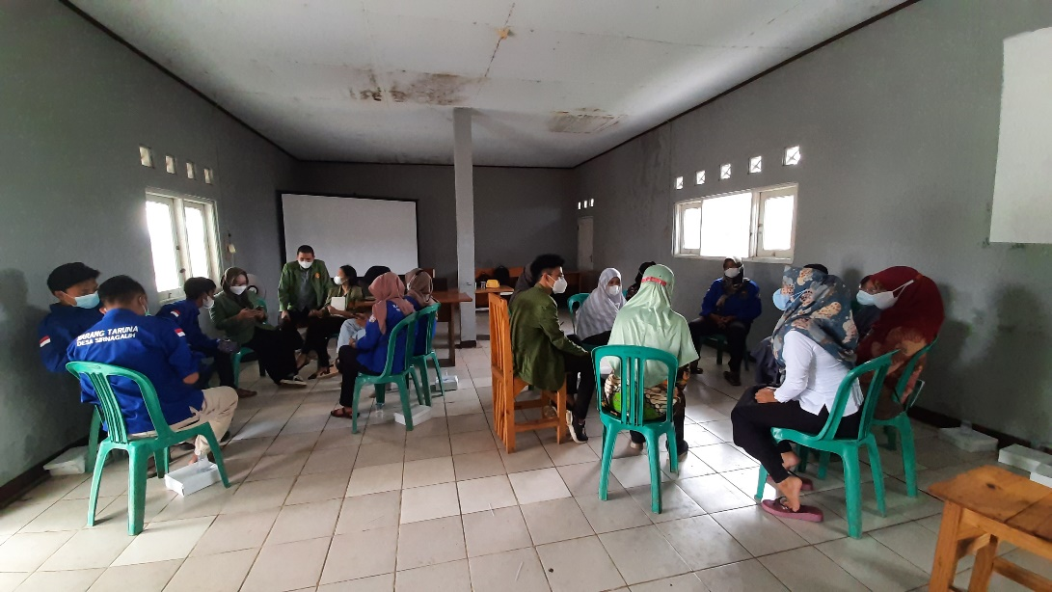
Gambar 1. Diskusi pada kunjungan awal untuk analisis situasi

Dalam kunjungan awal didapatkan data tentang demografi penduduk desa Sirnagalih, masalah kesehatan termasuk kesehatan gizi remaja dan kesiapan pelibatan kelompok sosial desa dalam program penurunan kasus anemia pada remaja putri. Hasil analisis situasi didapatkan simpulan bahwa kelompok sosial desa yang terdiri dari Katar dan kader Posyandu perlu dibekali sebelum dilibatkan sebagai motivator pendamping remaja putri untuk perbaikan status gizi anemia. Potensi keterlibatan karang taruna dalam program kesehatan juga didapatkan oleh Astuti dan Kurniati (2020) dari kajian analisis dan situasi yang dilakukan dalam kegiatan pengabdian masyarakat di Dusun Ngaran, Sleman, D.I Yogyakarta (Kurniati & Astuti, 2020).

Pembekalan kepada Karang taruna dan Kader Posyandu
Pembekalan kepada karang taruna dan kader posyandu dilakukan selama dua hari berturut-turut di balai desa Sirnagalih, Jonggol, Bogor, Jawa barat.Kegiatan berlangsung dari jam 09.00 sampai dengan jam 16.00 WIB. Pembekalan dilakukan dengan menggunakan metoda ceramah, diskusi tanya jawab dan bermain peran. Terdapat 8 materi yang diberikan dalam pembekalan yang diberikan selama dua hari. Pemateri berasal dari tim dosen dan mahasiswa kegiatan pengabdian masyarakat yang berasal dari lintas program studi yaitu program studi kesehatan masyarakat, program studi ilmu gizi dan program studi pendidikan kedokteran UPNVJ .
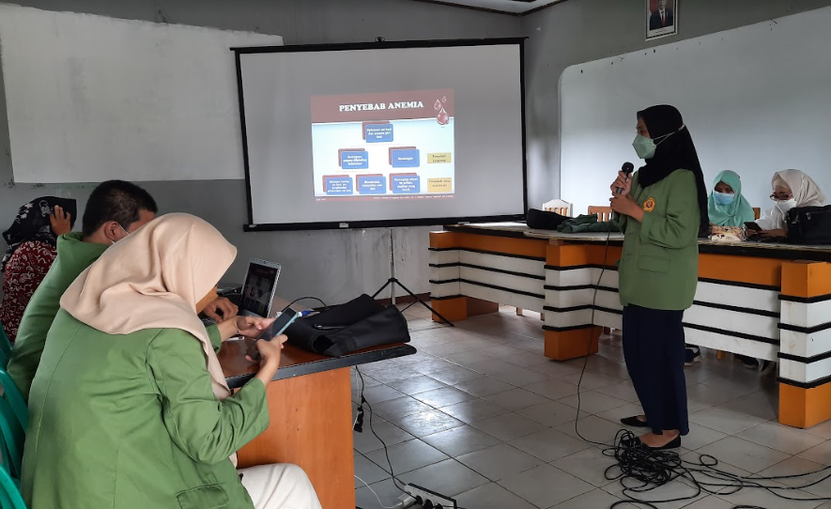
Gambar 2. Pemberian Materi oleh Mahasiswa Kesehatan Masyarakat

Pembentukan Kelompok Pendamping/ Motivator untuk perbaikan status anemia gizi remaja putri
Setelah diberikan pembekalan, dibentuk kelompok pendamping yang berfungsi sebagai motivator dan edukator bagi remaja putri untuk melakukan perbaikan status anemia gizi dan pola makannya. Kelompok pendamping ini merupakan kolaborasi antara anggota katar, akder dan akademisi (mahasiswa dan dosen UPNVJ). Pada awal pembentukan kader dan katar diberikan TTD sejunlah remaja putri yang ada di dalam kelompoknya masing-masing.

Monitoring dan Evaluasi
Monitoring dan evaluasi kegiatan pengabdian masyarakat dilakukan melalui dua cara yaitu pertama mengukur perubahan pengetahuan, sikap dan efikasi anggota karang taruna dan kader posyandu. Kedua dengan melakukan pengamatan keaktifan mereka dalam kelompok mentor selama kegiatan pendampingan remaja putri yang dilakukan selama 3 bulan setelah pembekalan. Kegiatan monitoring dan evaluasi ini juga dilakukan pada kegiatan pengabdian masyarakat lainnya, karena berfungsi untuk mengukur proses yang dilakukan dan untuk menjamin ketercapaian tujuan, seperti yang dilakukan Megasari et.al (2020)(Megasari et al., 2022) .
Hasil perubahan skor pengetahuan yang diukur dari pre test dan post test ditampilkan dalam tabel 3, tabel 4 dan tabel 5 berikut ini. Topik materi yang mayoritas dijawab tepat oleh kader dan karang taruna adalah terkait definisi anemia, kandungan pada tablet tambah darah (TTD), dan kategori remaja untuk usia 10-13 tahun. Dapat disimpulkan soal kurang tepat dijawab oleh kader dan katar pada saat pretest adalah permasalahan gizi pada remaja (28,5%), dan anjuran porsi 1x makan yang terdapat pada isi piringku (42,8%). Namun setelah diadakan pelatihan, skor benar kader dan katar mengalami peningkatan pada hasil postest.
Pertanyaan yang kurang tepat dijawab oleh kader dan karang taruna pada saat pretest adalah terkait cara melakukan komunikasi (21,4%), dan metode untuk melakukan konseling (14,2%). Namun peningkatan pengetahuan terjadi setelah adanya pembekalan dan dapat dilihat di hasil postest. Soal yang mayoritas dijawab tepat oleh kader dan karang taruna adalah orang yang dapat berperan sebagai konselor, definisi fasilitasi, definisi komunikasi, dan definisi komunikasi vokal

Tabel 3. Skor benar soal pre-test dan post-test hari ke-1
Soal | Skor benar pretest |  | Skor benar postest
Soal | Jumlah | % | Jumlah | %
Definisi anemia | 13 | 92,8 | 14 | 100
Kandungan TTD | 12 | 85,7 | 12 | 85,7
Kategori remaja usia 10-13 tahun | 11 | 78,5 | 14 | 100
Perubahan perempuan masa pubertas | 10 | 71,4 | 10 | 71,4
Permasalahan gizi pada remaja | 4 | 28,5 | 8 | 57,1
Strategi pencegahan anemia | 9 | 64,2 | 11 | 78,5
Frekuensi minum TTD pada remaja | 8 | 57,1 | 13 | 92,8
Pilar pedoman gizi seimbang | 8 | 57,1 | 10 | 71,4
Anjuran porsi 1x makan | 6 | 42,8 | 11 | 78,5
Dampak tidak sarapan | 11 | 78,5 | 13 | 92,8

Tabel 4. Skor benar soal pre-test dan post-test hari ke-2
Soal | Skor benar pretest |  | Skor benar postest
Soal | Jumlah | % | Jumlah | %
Cara komunikasi | 3 | 21,4 | 7 | 50,0
Salah satu sikap konselor | 9 | 64,2 | 10 | 71,4
Media konseling | 10 | 71,4 | 14 | 100
Yang dapat berperan sebagai konselor | 13 | 92,8 | 14 | 100
Definisi fasilitasi | 13 | 92,8 | 14 | 100
Fungsi fasilitator | 8 | 57,1 | 8 | 57,1
Definisi komunikasi | 13 | 92,8 | 13 | 92,8
Jenis komunikasi non verbal | 8 | 57,1 | 8 | 57,1
Definisi komunikasi vokal | 14 | 100 | 14 | 100
Metode untuk melakukan konseling | 2 | 14,2 | 11 | 78,5

Tabel 5. Peningkatan pengetahuan anggota Karang taruna dan kader Posyandu tentang program pencegahan dan penanggulangan anemia pada remaja putri di desa Sirnagalih
Pengetahuan tentang anemia | Pre test |  | Post test |  | Perubahan
Pengetahuan tentang anemia | Jumlah | % | Jumlah | % | Perubahan
- Baik  - Cukup  - Kurang | 5  4  7 | 31,3  25,3  43,8 | 11  3  2 | 68,8  18,8  12,5 | 37,5%  -6,5%  -31,3%
Total | 16 | 100 | 16 | 100

Peningkatan perubahan pengetahuan ini menjadi salah satu target kegiatan pengabdian masyarakat, sebab pengetahuan pendamping atau motivator merupakan hal penting untuk perubahan perilaku sasaran yang akan didampingi. Hal ini sesuai dengan studi Aditianti et.al.(2015) dan Silalahi et .al (2018) yang menemukan bahwa responden yang memiliki pendamping yang telah diberi penyuluhan dan memiliki pengetahuan baik akan lebih patuh mengonsumsi tablet tambah darah dibandingkan responden yang pendampingnya tidak mendapatkan edukasi atau pembekalan(Aditianti; Yurista,Permanasari; Elisa, 2015; Silalahi et al., 2018). Pada pembekalan ini didapatkan perubahan peningkatan tingkat pengetahuan pada kelompok pengetahuan baik sebesar 37,5%.
Selain pengetahuan, sikap dan efikas diri anggota karang taruna dan kader posyandu juga diukur. Hasilnya terlihat dalam tabel 6 dan 7 berikut ini.
Tabel 6. Perubahan Sikap dan Efikasi diri Karang taruna dan Kader Posyandu terkait program anemia dan motivator remaja putri
Sikap dan Efikasi diri | Pre test |  | Post test |  | Perubahan
Sikap dan Efikasi diri | Jumlah | Persen | Jumlah | Persen | Perubahan
Sikap terkait program
- Positif  - Negatif | 9  7 | 56,3  43,8 | 12  4 | 75  25 | 18,7  -18,8
Efikasi diri Katar dan Kader menjadi motivator rematri
- Tinggi  - Rendah | 11  5 | 68,8  31,3 | 14  2 | 87,5  12,5 | 18,7  -18,8
- Total | 16 | 100 | 16 | 100

Sebelum pembekalan, mayoritas sikap dan efikasi diri anggota karang taruna dan kader posyandu sudah memiliki sikap positif mendukung program kolaborasi antara karang taruna, kader posyandu dan akademisi dari UPNVJ (56,3% dan 68,8% masing-masingnya), dan proporsinya makin meningkat setelah dilakukan pembekalan (lihat tabel 6 dan 7). Sikap yang positif mendukung serta efikasi diri pendamping atau motivator yang tinggi diperlukan dalam efektifitas ketercapaian tujuan program perbaikan status gizi anemia pada remaja putri. Hal ini sesuai dengan studi yang dilakukan Apriningsih et,al (2019) yang menyatakan sikap orang tua sebagai pendamping berhubungan dengan kepatuhan remaja putri mengonsumsi TTD di Kota Depok (Apriningsih et al., 2019; Risonar et al., 2008).

Kendala yang Dihadapi
Kegiatan pengabdian masyarakat ini mengalami kendala dalam pengaturan jadwal yang dapat diikuti oleh seluruh anggota karang taruna dan kader posyandu, karena sebagian besar anggota karang taruna adalah karyawan dan sebagiannya bekerja di luar wilayah desa. Selain itu kondisi pandemi Covid 19 varian Omicron yang memuncak kasusnya pada bulan Februari 2022 menyebabkan beberapa personil menderita Covid -19 dan kegiatan lomba dan observasi ke desa pada bulan itu dimundurkan ke bulan Maret 2022. Namun demikian secara keseluruhan kegiatan pengabdian masyarakat dapat terselenggara dengan baik dan lancar sesuai rencana.

- SIMPULAN DAN SARAN
Tujuan pembekalan kepada anggota karang taruna dan kader Posyandu sebagai bentuk intervensi peningkatan kapasitas mereka dalam program pencegahan dan penanggulangan anemia pada remaja putri telah berjalan dengan lancar dan sesuai rencana. Terdapat perubahan peningkatan pengetahuan, sikap dan efikasi diri, masing-masingnya sebesar 37,5%,18,7 % dan 18,7%.
Untuk keberlanjutan program kolaborasi ini, perlu dilakukan pendampingan secara periodik dan berkelanjutan dari dinas kesehatan atau Puskesmas setempat.

UCAPAN TERIMA KASIH
Ucapan terimakasih disampaikan kepada Kemdikbud-Dikti dan LPDP yang telah memberikan dukungan dana untuk kegiatan ini. Selain itu terimakasih juga dihaturkan kepada aparat dan kepala Desa Sirnagalih, Jonggol, Bogor, Jawa barat atas kesediaannya menjadi mitra kegiatan ini.

DAFTAR RUJUKAN
Aditianti; Yurista,Permanasari; Elisa, D. J. (2015). Pendampingan minum tablet tambah darah dapat meningkatkan kepatuhan konsumsi TTD pada ibu hamil anemia. Penelitian Gizi Dan Makanan, 38(1), 71–78.
Apriningsih, A., Madanijah, S., Dwiriani, C. M., & Kolopaking, R. (2019). Peranan Orang-Tua Dalam Meningkatkan Kepatuhan Siswi Minum Tablet Zat Besi Folat Di Kota-Depok. Gizi Indonesia, 42(2), 71. https://doi.org/10.36457/gizindo.v42i2.459
Badan Pusat Statistik Kabupaten Bogor. (2021). Kecamatan Jonggol dalam Angka 2021.
Balitbangkes. (2018). Laporan_Nasional_Riskesdas 2018. In Badan Penelitian dan Pengembangan Kesehatan (p. 198).
Chakma, T., Rao, P. V., & Meshram, P. K. (2013). Factors associated with high compliance/feasibility during iron and folic acid supplementation in a tribal area of Madhya Pradesh, India. Public Health Nutrition, 16(2), 377–380. https://doi.org/10.1017/S1368980012002704
Http://kk.sttbandung.ac.id/en3/2-3042-2940/Analisis-Situasi_173740_kk-sttbandung.html.
Kurniati, N., & Astuti, D. A. (2020). Kader Promosi Kesehatan Preventif Penyalahgunaan Napza. Jurnal Surya Masyarakat, 3(1), 62. https://doi.org/10.26714/jsm.3.1.2020.62-65
Megasari, A. L., Yunita, F. A., & Hutomo, C. S. (2022). Pemberian Edukasi Untuk Meningkatkan Pengetahuan tentang Prosedur Pelayanan Imunisasi di masa pandemi COVID-19. Jurnal Masyarakat Mandiri (JMM), 6(2), 1077–1087.
Risonar, M. G. D., Tengco, L. W., Rayco-Solon, P., & Solon, F. S. (2008). The effect of a school-based weekly iron supplementation delivery system among anemic schoolchildren in the Philippines. European Journal of Clinical Nutrition, 62(8), 991–996. https://doi.org/10.1038/sj.ejcn.1602809
Roche, Leslie Marion, Bury L, Isma NY, Asri EK, Purwanti TS, Kusyuniati S, Bhardwaj A, I. D. (2018). Adolescent girls’ nutrition and prevention of anaemia: a school based multisectoral collaboration in Indonesia. BMC Public Health, 363:k4531, 1–6. https://doi.org/10.1136/bmj.k4541
Shah, S., Shah, P., Desai, S., Modi, D., Desai, G., & Arora, H. (2016). Effectiveness and feasibility of weekly iron and folic acid supplementation to adolescent girls and boys through peer educators at community level in the tribal area of Gujarat. Indian Journal of Community Medicine, 41(2). https://doi.org/10.4103/0970-0218.173498
Sila, N., Raihan, M., & Andriani, I. (2022). Pengenalan Model Pembagian Tablet Tambah Darah bagi Remaja Putri di Desa Banggae Era Covid-19. Prosiding Seminar Nasional PkM:Masyarakat Tangguh, 1, 74–82.
Silalahi, V., Lismidiati, W., Hakimi, M., Keperawatan, B. I., Kedokteran, F., Mada, U. G., Obstetri, B., Kedokteran, F., & Mada, U. G. (2018). Efektivitas Audiovisual dan Booklet sebagai Media Edukasi untuk Meningkatkan Perilaku Skrining IVA Effectiveness of audiovisual and booklet as Education Media to. Jurnal Media Kesehatan Masyarakat Indonesia, 14(3), 304–315.
Simanungkalit, S. F., & Wahyuningtyas W.(2020). PKM Kelompok Kader Dalam Penyuluhan Cegah Anemia Pada Remajaputri Di Kelurahan Pasir Putih Depok. Jurnal Bisnis, 49–52. http://www.ejournal.upnjatim.ac.id/index.php/jbi/article/view/1737
World Health Organization. (2015). the Global Prevalence of Anaemia in 2011. WHO Report, 48. https://doi.org/10.1017/S1368980008002401
Yunadi, F. D., Faizal, I. agus, & Septiyaningsih, R. (2020). Pemberdayaan Kader Dalam Upaya Pencegahan Dan Penanggulangan Anemia Ibu Hamil. Jurnal Pengabdian Masyarakat Al-Irsyad (JPMA), 2(2), 144–153. https://doi.org/10.36760/jpma.v2i2.144

